环江老科协党支部

开展党日活动 汲取奋进力量

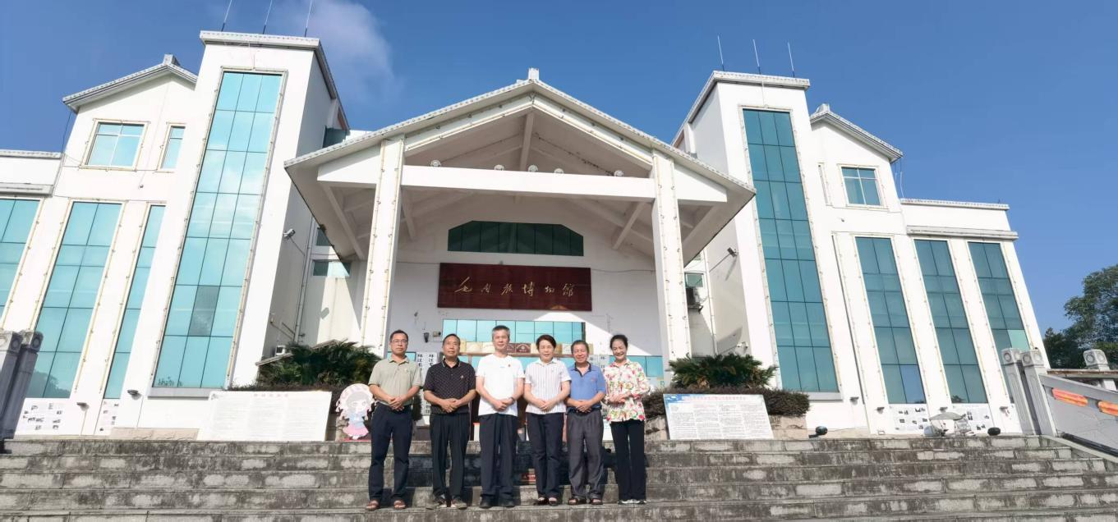
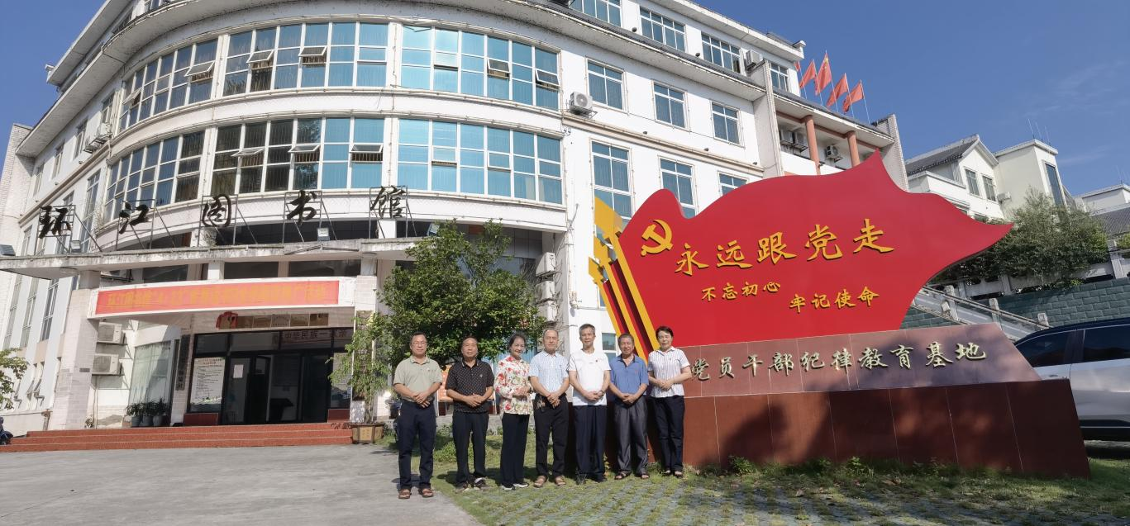
为深入学习贯彻党的二十届三中全会精神，传承红色基因，增强党员的责任感和使命感。7月31日上午，环江毛南族自治县老科协党支部率全体理事会成员前往环江毛南族自治县博物馆开展了一场意义非凡的党日活动。
毛南博物馆位于思恩镇美丽的城西河畔，馆内珍藏历史文物1200余件，陈列国家一级、二级和三级文物60多件，是毛南族历史发展的重要见证，也是毛南族政治、经济、文化和社会发展历程的集中展示地。在博物馆内，党员们用更多的时间重点参观了环江革命运动陈列馆展区；丰富的史料和珍贵的文物，生动展现了早期环江地区农民运动与苏维埃政权建设的艰辛历程，真实记录了环江民众参与抗战的英勇事迹，着重聚焦解放战争时期地方武装斗争的激烈场景，尤其突出了环江籍卢焘、潘若等将军及本地革命先驱的光辉生平事迹，全面展示了新中国成立后环江蓬勃发展进程。
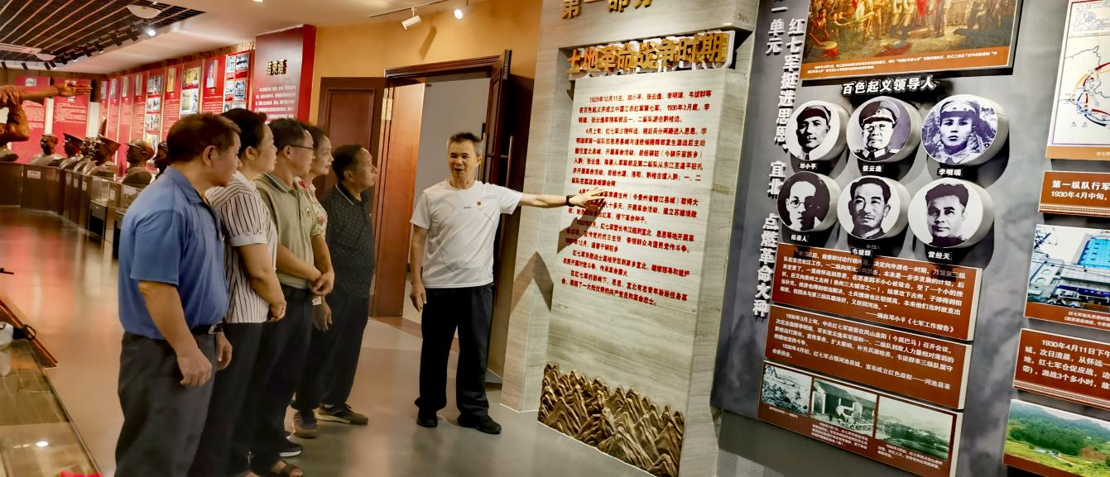
参观过程中，理事们认真聆听理事会党支部莫新庄书记的讲解，不时驻足凝视，深刻感受革命先烈们为了民族解放和人民幸福，不惜抛头颅、洒热血的伟大精神。一幅幅珍贵的图片、一件件朴实的文物，都见证了历史，仿佛将大家带回到那个战火纷飞的年代，让大家更加深刻地认识到今天的幸福生活来之不易。老党员们纷纷表示，通过这次参观学习，自己接受了一次深刻的党性教育和精神洗礼，今后将继续发挥余热，为党的事业和社会发展贡献自己的力量。
理事会党支部吴艳萍副书记表示，党支部将持续以红色教育活动为载体，创新学习形式、丰富学习内容，不断强化党员和理事会成员思想为引领，引导大家在传承优良传统中坚定理想信念，永远忠诚共产主义，以更高的思想觉悟和责任担当投身协会各项工作，让老科协的“夕阳红”绽放出更加绚丽的光彩。
（环江老科协 黄令儿）

